6 důvodů, proč si vlastně pořídit meteostanici
Pokud bydlíte v oblasti, kde se velmi rychle dokáže změnit počasí, nebývají obecné předpovědi spolehlivé a měli byste spoléhat na vlastní data. Ale vlastní meteostanici může využít každý, třeba k lepšímu plánování sportovních aktivit nebo práci na zahradě.
Meteostanice vám prostě pomohou s lepším rozhodováním. Teplotní senzory a data vám napoví, jaké oblečení zvolit nejenom abyste byli v teple, ale také aby vám nebylo vedro a zbytečně se nepotili. Nebo abyste vašim rodičům nebo prarodičům rozmluvili tu krásnou procházku, co si naplánovali, protože ve 40stupňových vedrech to prostě není dobrý nápad nebo naopak je venku mráz, že by psa nevyhnal. A tak vám nabízíme několik důvodů pro pořízení vlastní meteostanice.
„Z důvodu přesného měření na konkrétním místě jsme na trh uvedli meteorologické stanice, které díky WiFi připojení posílají data do profesionálních aplikací ve vašich zařízeních – telefon, tablet, počítač - a vy díky tomu můžete sledovat a předvídat počasí tam, kde potřebujete“, říká Karel Krištofek, produktový manažer Sencor.
Přesná předpověď
Pokud spoléháte na online předpovědi počasí, musíte počítat s tím, že jejich přesnost ovlivňuje vzdálenost meteorologické stanice, z které využívají data, od vaší polohy. Předpověď ovlivňují i další faktory jako nadmořská výška, typ krajiny nebo oblačnost, které mohou kolísat. Pouze vaše vlastní meteostanice přímo v místě vám může poskytnout přesné údaje o teplotě, vlhkosti, rychlosti větru, srážkách nebo atmosférickém tlaku. A co nejpřesnější data jsou základem předpovědí na několik dní dopředu.
Plánování aktivit
Že jste déšť na zahradní grilovačce nečekali, protože na internetu psali, že bude krásně? Meteostanice přímo na vaší zahradě by asi nesouhlasila. Právě ona má nejpřesnější data a tak pokud budete vycházet z vlastních údajů, neměl by vás překvapit nečekaný vítr, který roznese táborák do okolí, takže se bude modlit, aby přišla prudká bouře a vše uhasila. A pokud budete vědět, že na odpoledne to vypadá na bouřky, asi odložíte plánovaný cyklovýlet nebo práci na střeše.
Energie a chytrá domácnost
Domácí stanice vám také může pomoci s plánováním vytápění nebo chlazení vašeho obydlí. V zimě můžete podle teplotních předpovědí nastavit úroveň vytápění a u chytrých systémů třeba nastavit režim jejich činnosti nebo upravit ekvitermní křivky. V létě tyto informace naopak mohou složit k nastavení klimatizace nebo určení nejlepší doby pro větrání.
Zábava pro děti
Meteorologická stanice nabízí i řadu aktivit, které děti nejenom zabaví, ale také je budou bavit. No, puberťáka asi zrovna ne, ale u těch menších máte šanci. Mohou sledovat teplotu, měřit srážky a další údaje. A kromě odhadu, kdy je třeba nejlepší doba na hledání žížal nebo jiné návnady, mohou data využít do svých vědeckých projektů.
Nechť zahrada vzkvétá
Pokud na své zahradě pěstujete, víte, jak je důležité kdy zalévat, zvolit správný čas pro setbu nebo správnou dobu pro kultivaci půdy. A meteostanice vám poskytne potřebná data jako je měření srážek, a vy se třeba díky ní vyhnete podmáčení a přemokření vašich rostlin.
Zdravý a bezpečný domov
Data z meteostanice vás mohou také nasměrovat k opatřením prevence plísní, kterým se daří ve vlhkých podmínkách, regulovat v domácím systému teplotu a vlhkost pro co nejlepší spánek, nebo se postarat o věci a vybavení, které jsou citlivé na změnu klimatických podmínek, ať už jim nesvědčí mráz, vlhkost nebo vysoké teploty.
Věříme, že jsme vás inspirovali a sami jste jistě přišli na další nápady jak a kde meteostanici využít? Pokud ano, s vaší vlastní předpovědí vám pomohou například meteostanice Sencor.

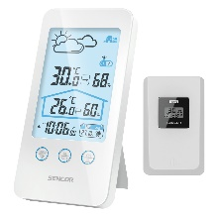
Meteorologická stanice SWS 3000 W má přehledný LCD displej, kde naleznete informace nejen o venkovní teplotě a vlhkosti, ale také informace o situaci v domácnosti. Díky přehledné ikoně počasí budete mít přehled, zda očekávat slunečno, mírně oblačno, oblačno, déšť či sníh. Kromě teploty ukazuje meteorologická stanice SWS 3000 W také datum, čas a den v týdnu. Pro velké nadšence pak poskytuje informace o fázi měsíce. Pokud umístíte meteorologickou stanici na nočním stolku, vyžene vás ráno z postele pomocí budíku.
Meteorologická stanice SENCOR, SWS 3000W, doporučená cena 549 Kč. www.sencor.cz
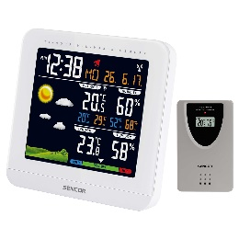
Meteorologická stanice SWS 5600 měří vnitřní i venkovní teplotu. Na barevném LCD displeji vás pak informuje ikona předpovědi počasí. Meteorologickou stanici je možné použít i jako budík s funkcí opakovaného buzení. Zároveň na displeji ukazuje datum, čas i den v týdnu, pro ještě lepší orientaci. Informace o naměřených hodnotách si uchovává po jeden den.
Meteorologická stanice SENCOR, SWS 5600, doporučená cena 1099 Kč. www.sencor.cz
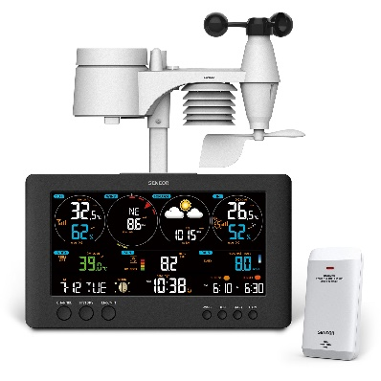
Profesionální meteorologická stanice SWS 12500 WIFI nabízí komplexní údaje o teplotě a vlhkosti venku i doma. Venkovní jednotka 7v1 zaznamenává informace o rychlosti a směru větru, tlaku a teplotě vzduchu, množství srážek i intenzitě světla a UV záření. Zároveň na základě nasbíraných dat dokáže předpovědět počasí na následující den. Pomocí aplikací „Weathercloud" případně „Weather Underground" pak máte data na jednom místě hezky pohromadě a můžete díky WiFi připojení sledovat počasí kde potřebujete na dálku.
Meteorologická stanice SENCOR, SWS 12500WiFi, doporučená cena 4799 Kč. www.sencor.cz

O značce SENCOR:
Značka SENCOR se poprvé objevila v Japonsku ve vlně nově vznikajících značek, jako byly Sony, Aiwa, Sanyo, po oživení ekonomiky po válce v roce 1969. Od té doby ušla dlouhou cestu, na které rozšířila svůj sortiment a snaží se pokrývat veškeré portfolio domácích elektronických pomocníků. Dnes je SENCOR řízen z Evropy, výroba probíhá v Asii i Evropě, ale stále s Japonskou přesností, důsledností a perfekcionismem. Dnešní designéři jsou špičkovými odborníky, kteří přinášejí do našich domovů moderní výrobky, jež nejsou jen šedo-černo-bílé, ale nebojí se barviček a radosti. Značka SENCOR se drží pravidla: Kvalita za odpovídající cenu – ani koruna navíc!

Pro více informací kontaktujte:
Eva Kašparová – PHOENIX COMMUNICATION a.s.
eva@phoenixcom.cz, (00420) 608 678 581

